SOFTWARE DESIGN DOCUMENT (SDD)

SISTEM BOOKING LAPANGAN OLAHRAGA

Table of Contents

Table of Contents 1
Bab I Introduction 2
I.1 Purpose 2
I.2 Scope 2
I.3 Overview 3
I.4 Reference 3
I.5 Definitions and Acronyms 3
Bab II System Overview 5
II.1 Fungsi 5
II.2 Fitur 5
II.3 Proses Bisnis 5
Bab III Application Design 7
III.1 Use Case Diagram 7
III.2 Use Case Scenario 7
III.3 Class Diagram 10
III.4 Sequence Diagran 11
III.5 Activity Diagram 16
III.6 State Diagram 19
III.7 Deployment Diagram 20
Bab IV Data Design 21
IV.1 Logical Design 21
IV.2 Physical Design 22
Bab V User Interface Design 26
Bab VI Interface Requirements 29
VI.1 User Interface 29
VI.2 Hardware Interface 31
VI.3 Software Interface 31
VI.4 Communication Interface 31

Bab I
Introduction

I.1 Purpose
Dokumen Software Design Document (SDD) ini disusun sebagai acuan utama dalam proses pengembangan Sistem Booking Lapangan Olahraga. Dokumen ini menjabarkan desain arsitektur, desain data, dan desain antarmuka dari aplikasi desktop yang akan dikembangkan.
Tujuan dokumen ini adalah memberikan panduan spesifik bagi tim pengembang (programmer) untuk mengimplementasikan kebutuhan fungsional dan non-fungsional yang telah didefinisikan dalam dokumen SRS (Software Requirements Specification). Dokumen ini memastikan bahwa aplikasi yang dibangun memiliki struktur yang efisien, aman, dan sesuai dengan logika bisnis penyewaan lapangan olahraga.

I.2 Scope
Perangkat lunak ini adalah aplikasi berbasis Desktop (Java) dengan arsitektur Client-Server yang mencakup dua peran pengguna utama dalam satu aplikasi (Role-Based), yaitu:
- Pelanggan (Member): Melakukan pendaftaran, pencarian lapangan, booking mandiri, dan upload bukti pembayaran.
- Admin (Pengelola): Melakukan validasi pembayaran, pengelolaan data master (lapangan & user), serta pencetakan laporan keuangan.
Sistem ini menggantikan pencatatan manual dan bertujuan untuk meminimalisir kesalahan jadwal (double booking) serta mempermudah rekapitulasi pendapatan venue.

I.3 Overview
Dokumen desain ini memberikan gambaran menyeluruh mengenai implementasi teknis sistem.
- Pendahuluan (Bab I), berisi penjelasan tentang latar belakang, ruang lingkup, referensi, dan terminologi dokumen, serta gambaran umum isi dokumen.
- System Overview (Bab II), berisi deskripsi umum tentang perangkat lunak, fungsi, fitur, dan proses bisnis yang akan diimplementasikan.
- Application Design (Bab III), berisi rancangan sistem menggunakan diagram UML, termasuk use case, class, sequence, dan lainnya.
- Data Design (Bab IV), menjelaskan data dan aliran data, serta menggambarkan struktur program melalui bagan yang sesuai.
- User Interface Design (Bab V), memuat spesifikasi antarmuka, prinsip-prinsip perancangan, serta rancangan antarmuka eksternal sistem.
- Interface Requirements (Bab VI), beisi rincian antarmuka perangkat keras, perangkat lunak, dan komunikasi sistem.

I.4 Reference
- Fajri Rahmat Umbara. (2025). MODUL PRAKTIKUM ANALISIS DAN PERANCANGAN PERANGKAT LUNAK (Fajri Rahmat Umbara, Ed.; 1st ed., Vol. 1). LABORATORIUM INFORMATIKA UNJANI.

I.5 Definitions and Acronyms
- SDD (Software Design Document) merupakan dokumen teknis yang menjelaskan rancangan sistem perangkat lunak secara rinci, termasuk perbaikan-perbaikan yang dilakukan, sebagai representasi dari sistem yang sedang dibangun.
- UML (Unified Modeling Language) adalah bahasa standar yang digunakan untuk memodelkan sistem perangkat lunak dalam bentuk diagram visual.
- Use Case Diagram adalah diagram yang menggambarkan interaksi antara sistem dengan lingkungan eksternalnya.
- Activity Diagram merupakan representasi visual dari alur kerja yang terdiri atas aktivitas-aktivitas serta tindakan-tindakan, dan dapat mencakup pilihan, pengulangan, maupun proses yang berjalan secara bersamaan.
- Class Diagram adalah diagram yang menggambarkan struktur sistem melalui definisi kelas-kelas yang diperlukan dalam pengembangan sistem.
- Sequence Diagram memperlihatkan interaksi antar objek dalam urutan waktu tertentu.
- State Diagram adalah diagram yang digunakan untuk mendeskripsikan perilaku sistem dalam bidang ilmu komputer dan bidang terkait lainnya.
- Deployment Diagram pada UML digunakan untuk memodelkan distribusi fisik artefak perangkat lunak ke dalam node-node.
- E-R Diagram (Entity Relationship Diagram) adalah diagram yang menggambarkan hubungan antar entitas dalam basis data.
- RBAC (Role-Based Access Control) adalah mekanisme pembatasan akses berdasarkan peran user (Admin dan Member).
- JDBC (Java Database Connectivity) adalah Standar API untuk menghubungkan aplikasi Java dengan database.
- JavaFX/Swing adalah Pustaka grafis (GUI) untuk membangun aplikasi desktop Java.
- DBMS adalah Database Management System (menggunakan MySQL).

Bab II
System Overview
Aplikasi Sistem Booking Lapangan Olahraga adalah sistem informasi berbasis desktop yang terintegrasi. Berbeda dengan sistem web, aplikasi ini berjalan sebagai executable file (.jar/.exe) di komputer pengguna namun tetap terhubung ke database pusat secara real-time. Sistem ini dirancang untuk menangani transaksi penyewaan berbagai jenis lapangan (Futsal, Badminton, Padel, dll).

II.1 Fungsi
Perangkat lunak ini memiliki beberapa fungsi utama yang mendukung kebutuhan, yaitu:
- Fungsi Operasional (Pelanggan): Memungkinkan pelanggan melihat ketersediaan jadwal secara visual (Grid View) dan melakukan reservasi tanpa perantara.
- Fungsi Manajerial (Admin): Menyediakan alat kontrol untuk memverifikasi transaksi masuk, mengatur harga/jadwal lapangan, dan memantau pendapatan harian/bulanan.

II.2 Fitur
Selain fungsi utama, perangkat lunak ini juga dilengkapi dengan berbagai fitur pendukung agar kebutuhan pengguna dapat terpenuhi dengan optimal, antara lain:
- Autentikasi: Login Multi-role dan Registrasi Member.
- Booking Mandiri: Pencarian jadwal, pemilihan slot waktu, dan booking oleh Member.
- Pembayaran: Upload bukti transfer oleh Member dan Validasi (Approve/Reject) oleh Admin.
- Manajemen Master Data: CRUD (Create, Read, Update, Delete) Data Lapangan dan Data User oleh Admin.
- Laporan: Generate laporan keuangan format PDF/Excel.

II.3 Proses Bisnis
Proses bisnis merupakan serangkaian aktivitas terstruktur yang saling berhubungan untuk menyelesaikan suatu tujuan tertentu. Berikut ini adalah alur proses bisnis berdasarkan masing-masing aktor dalam penggunaan aplikasi:
- Alur Pelanggan dan Sistem:
- Member melakukan registrasi akun baru (jika belum punya) atau login.
- Member memilih jenis olahraga dan melihat visualisasi jadwal (Hijau = Kosong, Merah = Terisi).
- Member memilih slot waktu dan melakukan booking. Status booking menjadi "Menunggu Pembayaran".
- Member melakukan transfer dan mengunggah bukti bayar melalui menu "Riwayat Booking".
- Member menunggu status berubah menjadi "Lunas/Booked" setelah diverifikasi Admin.

- Alur Admin dan Sistem:
- Admin login dan masuk ke Dashboard Admin.
- Admin menerima notifikasi/daftar booking baru yang perlu divalidasi.
- Admin memeriksa bukti bayar; jika valid, Admin menekan "Approve".
- Sistem mengupdate jadwal menjadi permanen (Booked).
- Admin dapat mengelola data lapangan (ubah harga, tambah lapangan baru) sewaktu-waktu.
- Admin menarik laporan pendapatan pada akhir periode.

Bab III
Application Design

III.1 Use Case Diagram
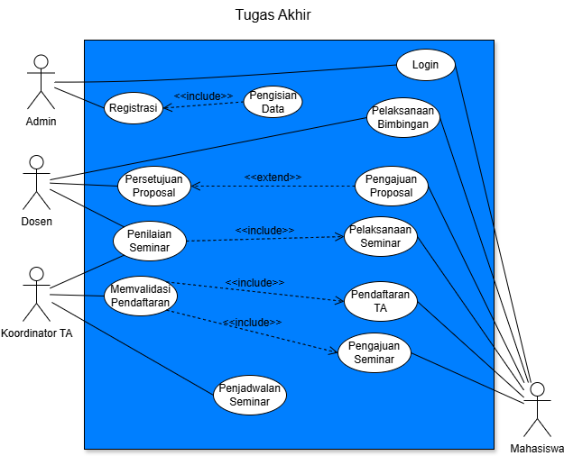

III.2 Use Case Scenario
- Pengajuan Pendaftaran Tugas Akhir
- Aktor Utama: Mahasiswa
- Tujuan: Mahasiswa mendaftarkan diri untuk Tugas Akhir.
- Aktor Pendukung: Koordinator TA
- Kondisi Sebelum: Mahasiswa sudah memenuhi syarat akademik.
- Kondisi Sesudah: Pendaftaran divalidasi dan disetujui.
Mahasiswa | Koordinator TA | Sistem
- Memasukkan ID dan Password, lalu klik “Login”.
 |  | - Menampilkan halaman utama.
- Memilih menu halaman pendaftaran Tugas Akhir.
 |  | - Menampilkan halaman pendaftaran Tugas Akhir.
- Mengisi form pendaftaran Tugas Akhir.
 |  | - Memeriksa kelengkapan data.
 |  | - Mengirimkan notifikasi ke koordinator TA
 | - Menerima notifikasi pendaftaran.
 | - Memvalidasi pendaftaran.
 |  | - Mengirimkan notifikasi ke mahasiswa.
- Menerima notifikasi konfirmasi pendaftaran Tugas Akhir.

- Pengajuan Proposal
- Aktor Utama: Mahasiswa
- Tujuan: Mahasiswa mengajukan proposal.
- Aktor Pendukung: Dosen
- Kondisi Sebelum: Mahasiswa sudah terdaftar dalam program Tugas Akhir.
- Kondisi Sesudah: Proposal disetujui oleh dosen.
Mahasiswa | Dosen | Sistem
- Memasukkan ID dan Password, lalu klik “Login”.
 |  | - Menampilkan halaman utama.
- Memilih menu halaman pengajuan proposal.
 |  | - Menampilkan halaman pengajuan proposal.
- Mengunggah proposal.
 |  | - Mengirimkan notifikasi ke dosen.
 | - Meninjau proposal.
 | - Menyetujui proposal.
 |  | - Mengirimkan notifikasi ke mahasiswa.
- Menerima notifikasi.

- Pengajuan Seminar
- Aktor Utama: Mahasiswa
- Tujuan: Mahasiswa mengajukan diri untuk seminar.
- Aktor Pendukung: Koordinator TA
- Kondisi Sebelum: Mahasiswa telah menyelesaikan proposal.
- Kondisi Sesudah: Pengajuan seminar divalidasi dan dijadwalkan.
Mahasiswa | Koordinator TA | Sistem
- Memasukkan ID dan Password, lalu klik “Login”.
 |  | - Menampilkan halaman utama.
- Memilih menu halaman pengajuan seminar.
 |  | - Menampilkan halaman pengajuan seminar.
- Mengajukan seminar.
 |  | - Memeriksa kelengkapan data.
 |  | - Mengirimkan notifikasi ke koordinator TA
 | - Menerima notifikasi pengajuan.
 | - Memvalidasi pengajuan dan menentukan jadwal seminar.
 |  | - Mengirimkan notifikasi ke mahasiswa.
- Menerima notifikasi konfirmasi pengajuan seminar dan jadwal seminar.

III.3 Class Diagram
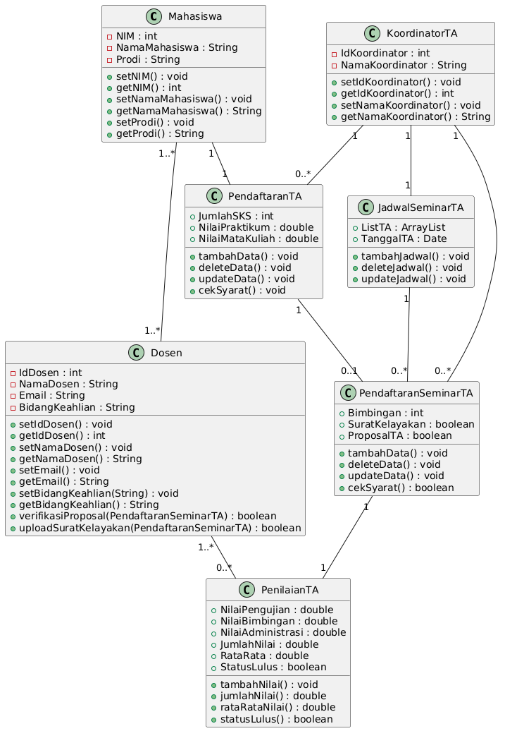

III.4 Sequence Diagran
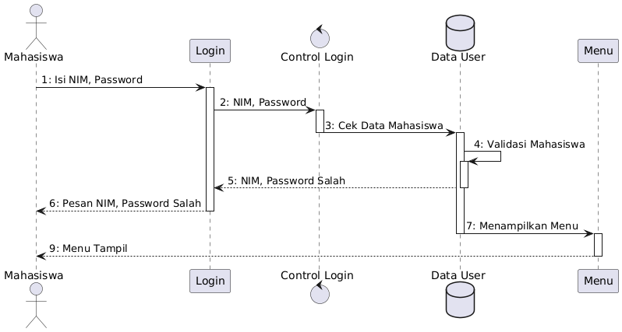
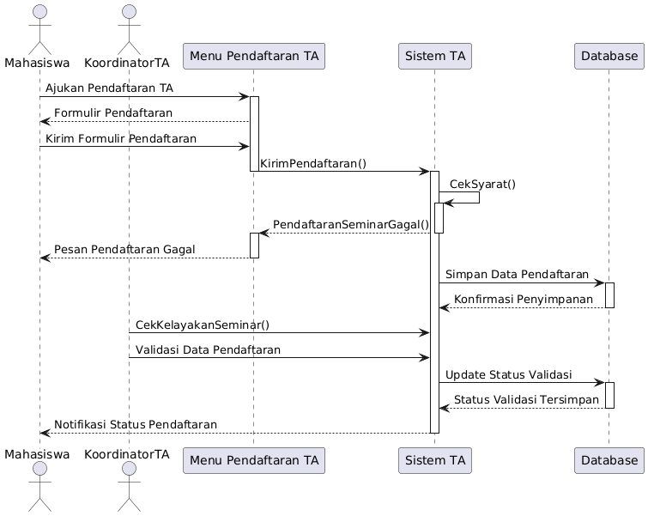
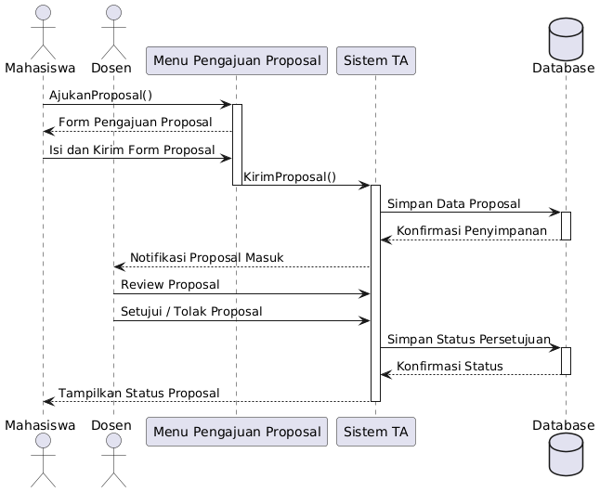
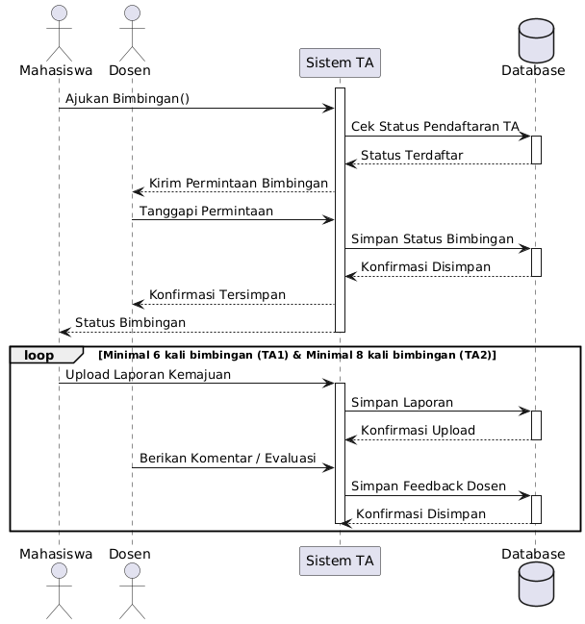
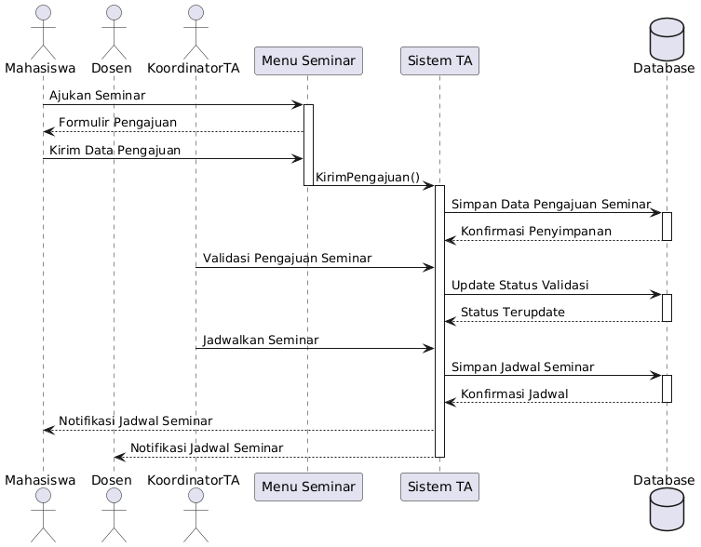
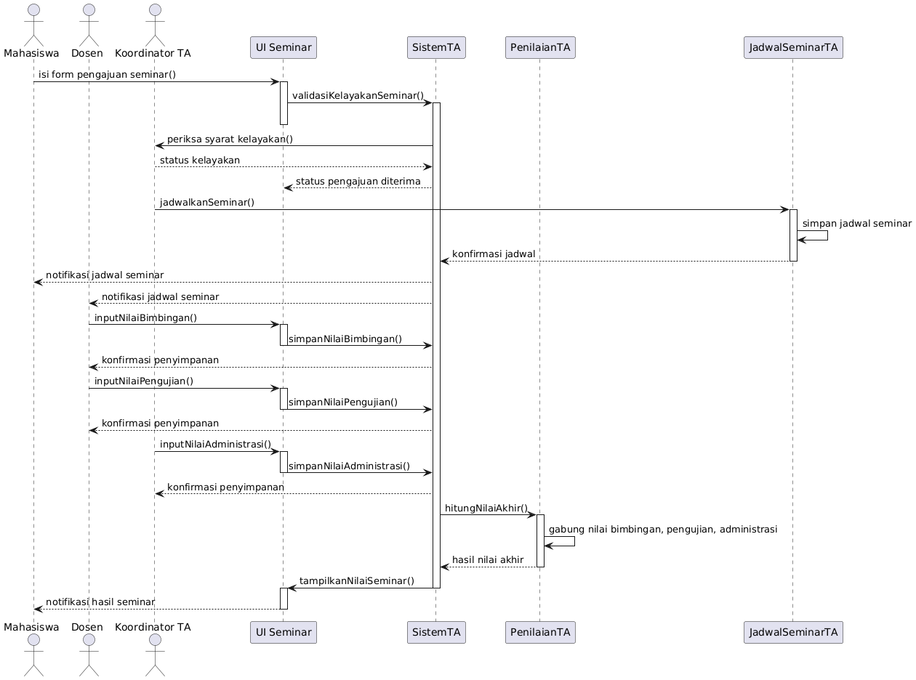
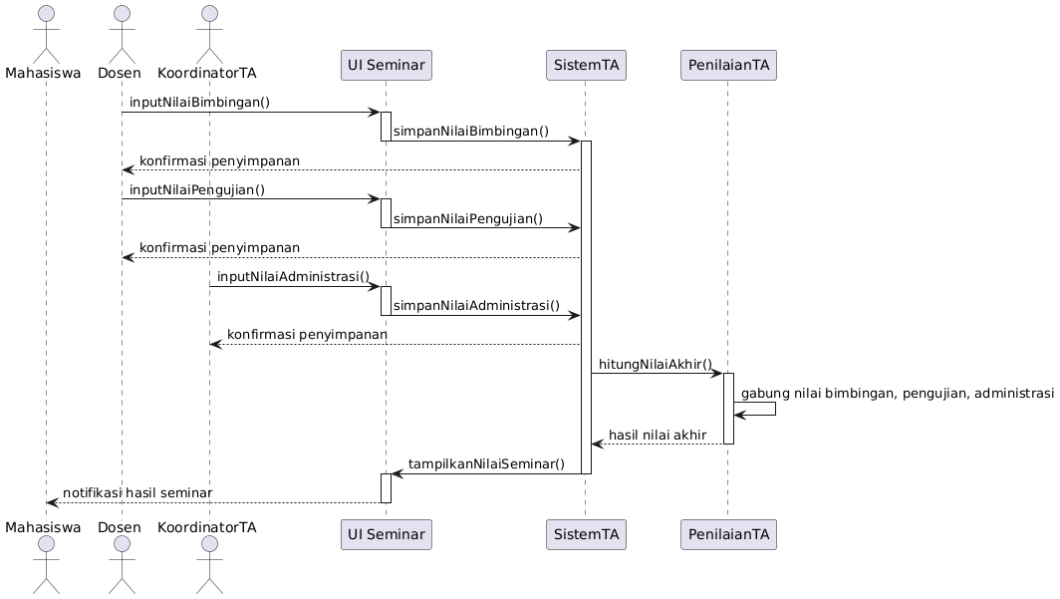

III.5 Activity Diagram
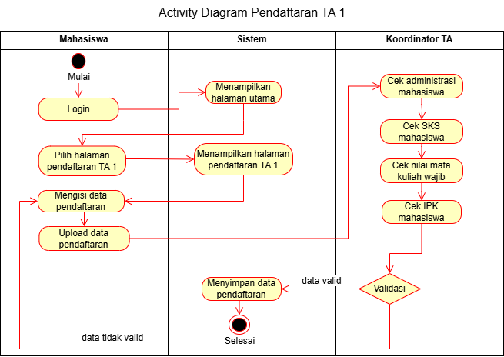
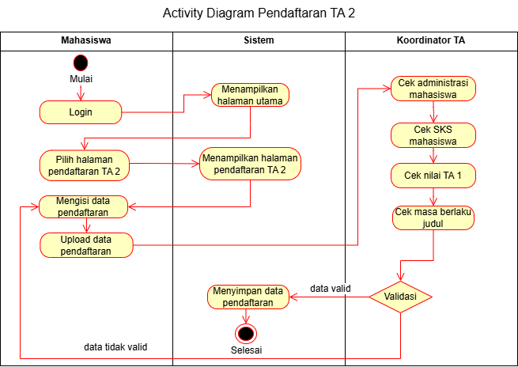
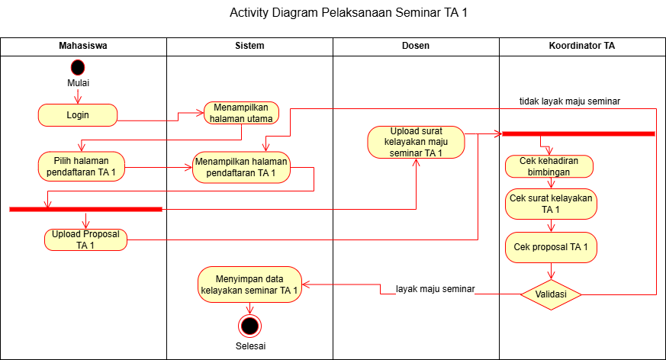
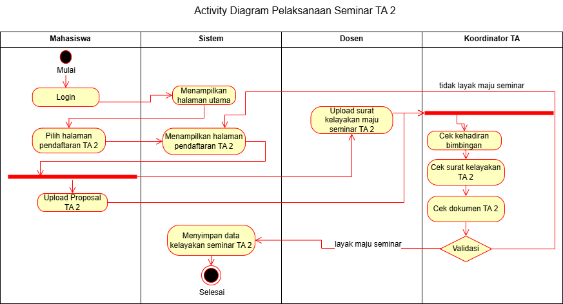
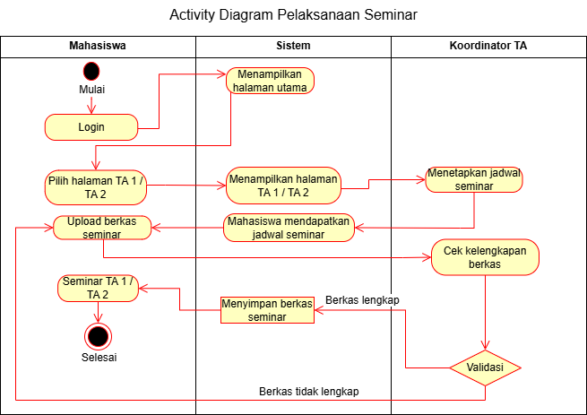

III.6 State Diagram
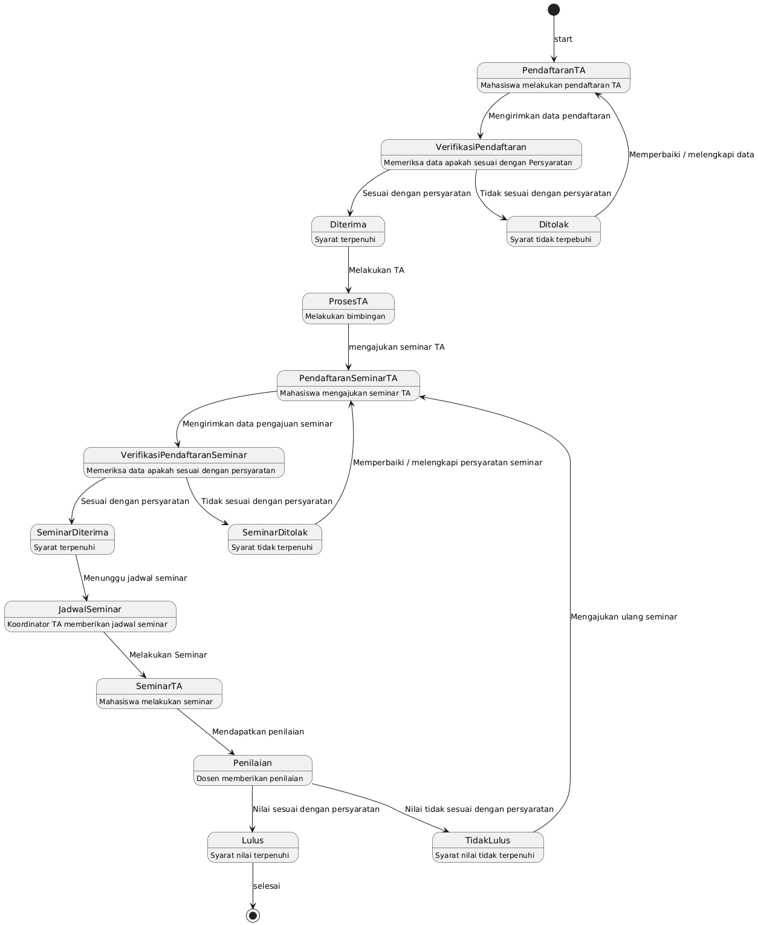

III.7 Deployment Diagram
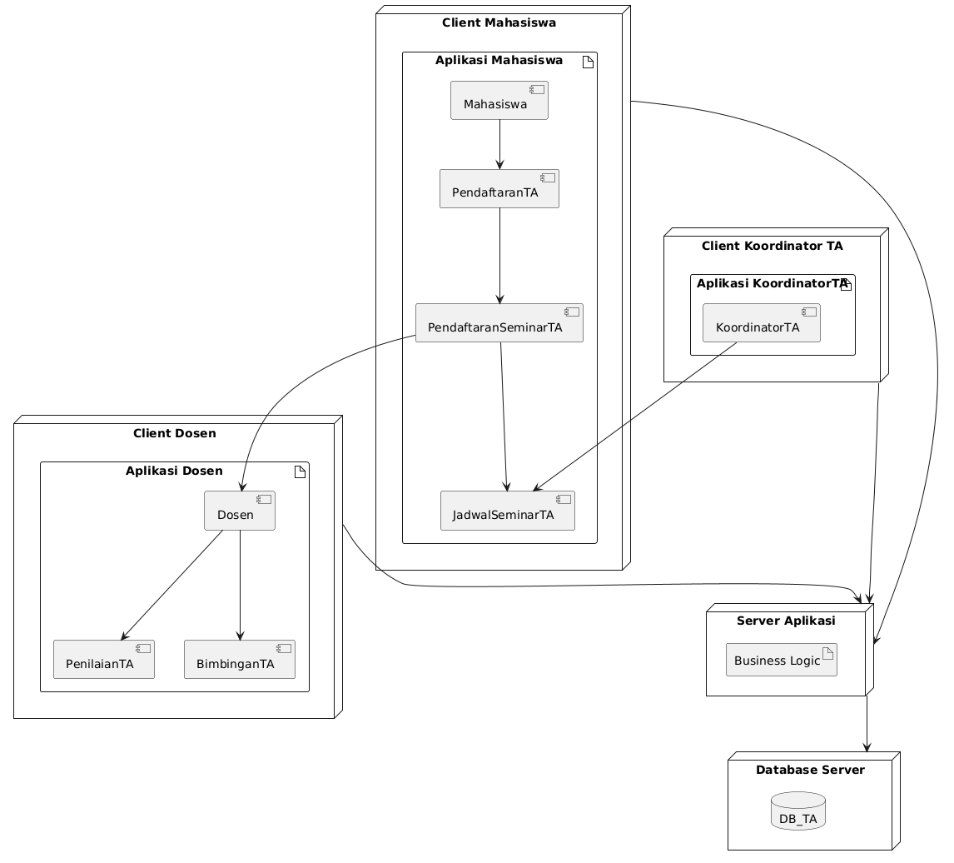

Bab IV
Data Design
Desain data digunakan untuk menentukan rancangan basis data, sehingga seluruh data yang ada dapat dikelola dengan baik sesuai kebutuhan sistem. Agar lebih mudah dipahami dan jelas, rancangan data ini akan digambarkan dalam bentuk ER-Diagram. Selanjutnya, rincian dari setiap entitas akan dijelaskan lebih detail melalui tabel dan skema relasi antar entitas.

IV.1 Logical Design
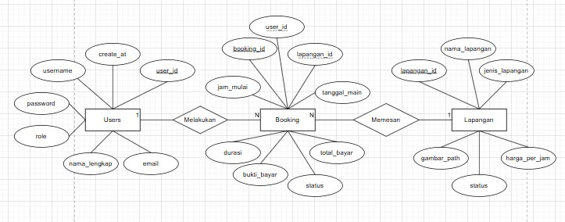

IV.2 Physical Design
Physical Design merupakan tahap di mana model konseptual dari sistem diterjemahkan menjadi struktur basis data yang dapat diimplementasikan secara fisik dalam sistem manajemen basis data (DBMS). Pada desain fisik ini diimplementasikan menggunakan DBMS MySQL, dengan pendekatan Single Table Inheritance untuk efisiensi dan kemudahan integrase data.
Struktur data didasarkan pada hasil ERD yang telah dimodelkan, dengan mempertimbangkan integritas referensial antar entitas. Berikut adalah skema relasi dan struktur tabel:
Tabel 4.1 - Spesifikasi Tabel users (Untuk menyimpan data autentikasi dan profil pengguna)
Nama Kolom | Tipe Data | Kunci | Atribut | Deskripsi
user_id | VARCHAR(10) | PK | AUTO_INCREMENT, NOT NULL | ID unik pengguna.
username | VARCHAR(50) |  | UNIQUE, NOT NULL | Username untuk login.
password | VARCHAR(255) |  | NOT NULL | Hash kata sandi (BCrypt).
role | ENUM |  | ‘Admin’, ‘Pelanggan’ | Peran pengguna untuk RBAC.
nama_lengkap | VARCHAR(100) |  | NOT NULL | Nama asli pengguna.
email | VARCHAR(100) |  | UNIQUE | Email pengguna.
created_at | TIMESTAMP |  | DEFAULT CURRENT | Waktu pendaftaran.

Tabel 4.2 - Spesifikasi Tabel lapangan (Untuk menyimpan data inventaris fasilitas olahraga).
Nama Kolom | Tipe Data | Kunci | Atribut | Deskripsi
lapangan_id | VARCHAR(15) | PK | AUTO_INCREMENT, NOT NULL | ID unik lapangan.
nama_lapangan | VARCHAR(50) |  | NOT NULL | Contoh: “Futsal 1”, “Badminton B”.
jenis_lapangan | VARCHAR(50) |  | NOT NULL | Kategori olahraga.
harga_per_jam | DOUBLE |  | NOT NULL | Tarif sewa per jam.
Status | ENUM |  | ‘AKTIF’, ‘MAINTENANCE’ | Status ketersediaan fisik lapangan.
gambar_path | VARCHAR(255) |  | NULLABLE | Lokasi file gambar lapangan.

Tabel 4.3 - Spesifikasi Tabel booking (Untuk menyimpan transaksi pemesanan)
Nama Kolom | Tipe Data | Kunci | Atribut | Deskripsi
booking_id | VARCHAR(20) | PK | AUTO_INCREMENT, NOT NULL | ID transaksi booking.
user_id | VARCHAR(10) | FK | NOT NULL | Merujuk ke tabel users.
lapangan_id | VARCHAR(15) | FK | NOT NULL | Merujuk ke tabel lapangan.
tanggal_main | DATE |  | NOT NULL | Tanggal pelaksanaan sewa.
jam_mulai | TIME |  | NOT NULL | Jam mulai bermain.
durasi | INT |  | NOT NULL | Durasi sewa (jam).
total_bayar | DOUBLE |  | NOT NULL | Total nominal tagihan.
bukti_bayar | VARCHAR(255) |  | NULLABLE | Path file bukti transfer.
status | ENUM |  | ‘PENDING’, ‘WAITING’, ‘PAID’, ‘REJECTED’ | Status siklus hidup booking.

Bab V
User Interface Design
Desain antarmuka pengguna dirancang menggunakan prinsip Simplicity dan Consistency. Karena aplikasi ini berbasis Desktop (JavaFX/Swing), interaksi akan menggunakan komponen standar window seperti Button, TableView, dan Modal Dialog.

V.1 Prinsip Desain
- Role-Based View: Tampilan akan berubah total setelah login. Member akan melihat tampilan visual (Grid/Card), sedangkan Admin melihat tampilan tabular (Data).
- Feedback System: Setiap aksi simpan, hapus, atau upload harus menampilkan dialog konfirmasi atau pesan sukses/gagal.

V.2 Rancangan Antarmuka Utama
- Halaman Login (Umum)
- Desain minimalis di tengah layar.
- Input: Username, Password.
- Tombol: Login, Link “Daftar Akun Baru”.

- Dashboard Pelanggan (User View)
- Top Bar: Navigasi (Cari Lapangan, Riwayat Booking, Logout).
- Content: Menampilkan daftar lapangan dalam bentuk Kartu (Gambar, Nama, Harga).
- Booking: Form pop-up saat member memilih lapangan untuk menentukan jam.

- Dashboard Admin (Admin View)
- Sidebar: Navigasi vertikal (Dashboard, Validasi Pembayaran, Data Lapangan, Laporan, Logout).
- Content Area: Tabel data yang memiliki fitur pencarian dan filter.
- Validasi View: Menampilkan tabel booking yang butuh persetujuan, dengan fitur preview gambar bukti bayar.

Bab VI
Interface Requirements

VI.1 User Interface
Antarmuka pengguna (User Interface - UI) dirancang berbasis web dengan pendekatan Graphical User Interface (GUI) yang intuitif dan responsif. Sistem dibagi berdasarkan peran pengguna (pelanggan dan admin). Seluruh alur kerja dan interaksi pengguna dengan sistem mengacu pada rancangan visual yang disajikan dalam Bab V User Interface Design.

VI.2 Hardware Interface
Aplikasi ini memerlukan beberapa perangkat keras, minimal:
- Processor: Intel Core i3 atau setara.
- RAM: 4 GB (Disarankan 8 GB).
- Storage: Minimal 500 MB ruang kosong.
- Network: Koneksi internet stabil (untuk menyambung ke Database Server Pusat).
- Peripheral: Mouse dan Keyboard standar.

VI.3 Software Interface
Perangkat lunak pendukung yang diperlukan oleh sistem informasi ini meliputi:
Komponen | Spesifikasi | Fungsi
Operating System | Windows 10/11, macOS, Linux | Lingkungan eksekusi aplikasi
Web Browser | Google Chrome v90+, Mozilla Firefox v88+, Microsoft Edge v91+ | Untuk menjalankan aplikasi web di sisi pengguna
Java Runtime | JDK/JRE Versi 17 atau lebih baru | Menjalankan aplikasi Java.
Database Server | MySQL Server v8.0 | Menyimpan dan mengelola data sistem
Driver | MySQL Connector/J | Penghubung aplikasi dengan database

VI.4 Communication Interface
Antarmuka komunikasi mendefinisikan protokol, standar, dan metode yang digunakan oleh berbagai komponen sistem untuk bertukar data. Antarmuka ini memastikan interoperabilitas yang lancar antara klien (browser pengguna), server aplikasi, dan server basis data, sebagaimana digambarkan dalam Diagram Deployment.
- Protokol: Aplikasi berkomunikasi dengan Database Server menggunakan protokol TCP/IP melalui port standar MySQL (3306).
- Keamanan: Koneksi database menggunakan autentikasi user/password database. Password pengguna dalam database dienkripsi (Hashed).

